«Моя семья»

Образовательная деятельность по духовно-нравственному воспитанию на тему «Моя семья» прошла в подготовительной группе «Гномики» корпуса № 2.
На занятии дети закрепили знания о семье, о ее членах, о доброжелательных отношениях родных людей.
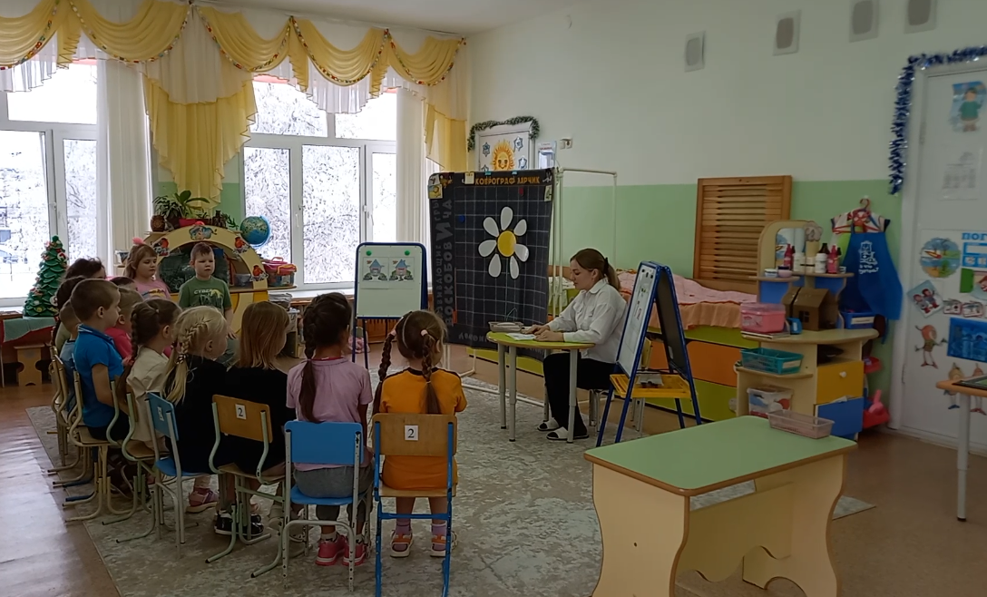
На протяжении всего занятия дети были увлечены процессом, заинтересованы, охотно справлялись с заданиями. Эмоциональное состояние детей оставалось положительным на протяжении всего занятия.
Для привлечения интереса у детей были предложены игры: «Разгадай кроссворд», «Ромашка» способствующее тренировке памяти, развитию сообразительности, умению анализировать, мыслить логически, сосредотачиваться.

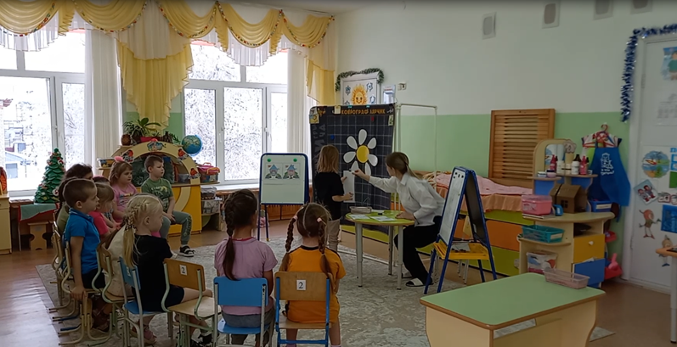

Игра «Мама и папа…Они какие?» стимулирует их речевую активность, обогащает словарь.

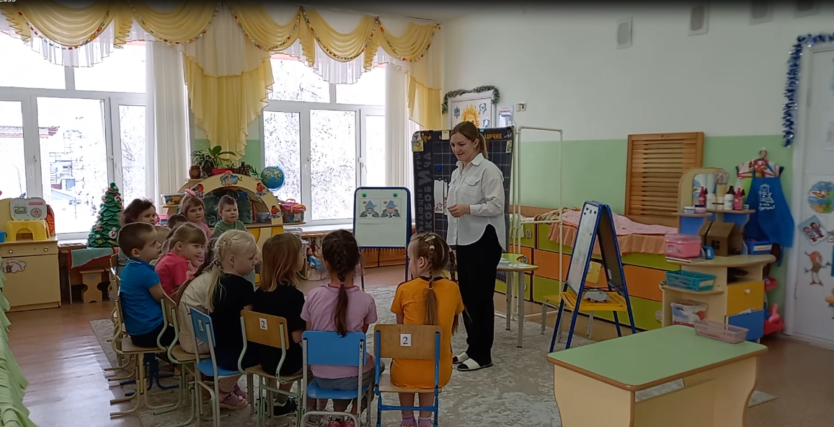

Игра «Наши добрые дела» способствует воспитанию любви и уважения к семье, учит детей анализировать свои поступки.

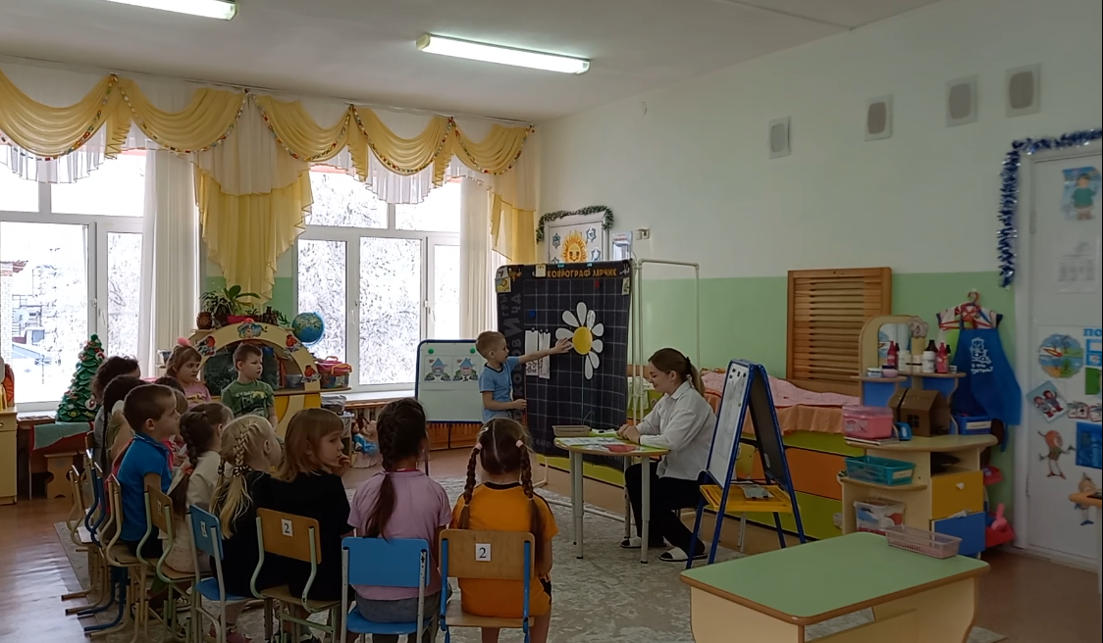

Игра «Найди отличия» развивает умение сравнивать предметы, устанавливать их различие и сходство.

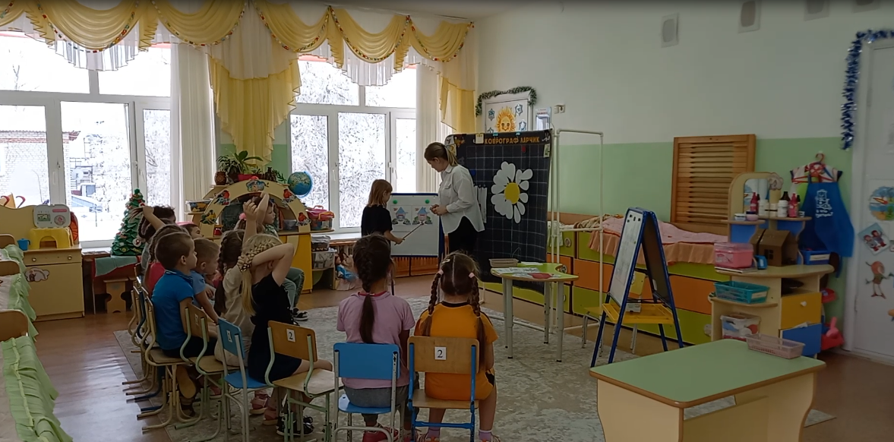

Игровые методы способствовали формированию дружеских взаимоотношений, сплочению детского коллектива, умению правильно выражать свои мысли.
В процессе занятия дети были активны – участвовали в игре, отвечали на вопросы.
В конце занятия в знак любви к своей семье, дети выложили большое сердце из своих маленьких сердечек

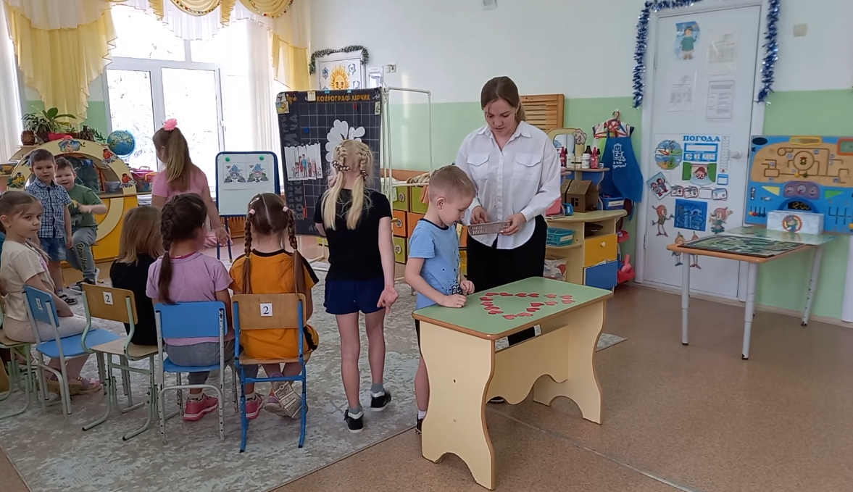

Гайс Н.Н., воспитатель подготовительной группы

